Введение

HomeBudget — десктопное приложение для операционной системы Windows, представляющий собой систему учета личных финансов.

Актуальность разработки обусловлена современными тенденциями повышения финансовой грамотности населения и растущей потребностью в инструментах для контроля расходов. В условиях экономической нестабильности и увеличения количества финансовых операций, совершаемых ежедневно, приложение становится незаменимым помощником для тех, кто стремится к осознанному распоряжению своими денежными средствами. Особую значимость проект приобретает благодаря своей простоте использования и доступности для широкого круга пользователей.

Основная цель проекта заключается в создании удобного и функционального инструмента для систематического учета личных финансов. Приложение должно предоставлять пользователям возможность не только фиксировать доходы и расходы, но и анализировать свою финансовую деятельность через систему отчетов и визуализации данных, что в конечном итоге способствует более грамотному распределению бюджета.

Целевая аудитория приложения включает в себя различные группы пользователей: от студентов и молодых специалистов, только начинающих вести учет своих расходов, до семейных пар и фрилансеров, нуждающихся в постоянном контроле денежных потоков. Приложение будет особенно полезно тем, кто стремится к финансовой дисциплине и планированию долгосрочных сбережений.

Ключевые функции приложения охватывают весь цикл работы с личными финансами: от базовых операций регистрации и авторизации пользователей до сложных функций анализа данных. Основной функционал включает создание и редактирование финансовых записей, категоризацию расходов и доходов, формирование детализированных отчетов за различные периоды времени, а также возможность настройки интерфейса под индивидуальные предпочтения пользователя. Особое внимание уделено системе экспорта отчетов в популярные форматы для дальнейшей обработки.

Структура отчета отражает последовательность разработки приложения и включает несколько основных разделов. Вначале рассматриваются общие требования к проекту и его технические характеристики, затем подробно описывается процесс проектирования базы данных и пользовательского интерфейса. Особый раздел посвящен реализации функциональных возможностей приложения и методам тестирования его работоспособности. Завершается отчет анализом полученных результатов и выводами о степени соответствия готового продукта первоначальным требованиям технического задания.

1. Проектирование ПП

Проектирование программного продукта — это этап разработки, на котором создается архитектура, функциональность и пользовательский интерфейс будущего приложения. Оно определяет, **как** система будет работать, прежде чем начнется ее непосредственная реализация в коде.

1. Диаграмма связей

Представленная диаграмма связей (рисунок 1) отражает архитектуру приложения для учета личных финансов, демонстрируя взаимосвязи между его основными функциональными модулями. В центре системы находится главное меню, выступающее в качестве ключевого узла навигации. Из него пользователь получает доступ к пяти основным разделам: модулю внесения и редактирования доходов, разделу учета расходов, компоненту управления категориями операций, блоку формирования аналитических отчетов и разделу персонализации настроек приложения.

Вход в систему начинается с меню входа, где пользователю предлагается два варианта действий — авторизация существующих пользователей или регистрация нового аккаунта. После успешного прохождения процедуры аутентификации открывается доступ к главному меню, которое обеспечивает интуитивно понятную навигацию между всеми функциональными разделами. Каждый из основных модулей связан с главным меню двусторонней связью, что позволяет не только быстро переходить к нужному разделу, но и возвращаться обратно после выполнения необходимых операций.

Архитектура приложения построена таким образом, чтобы обеспечить логичную последовательность работы с финансовыми данными: от внесения информации о доходах и расходах через соответствующие модули до анализа накопленных данных с помощью системы отчетов. Особое внимание уделено унификации интерфейса - все функциональные блоки спроектированы в едином стиле и связаны через центральное меню, что значительно упрощает процесс освоения приложения новыми пользователями. Отдельный модуль настроек позволяет адаптировать интерфейс под индивидуальные предпочтения, повышая удобство ежедневного использования системы.

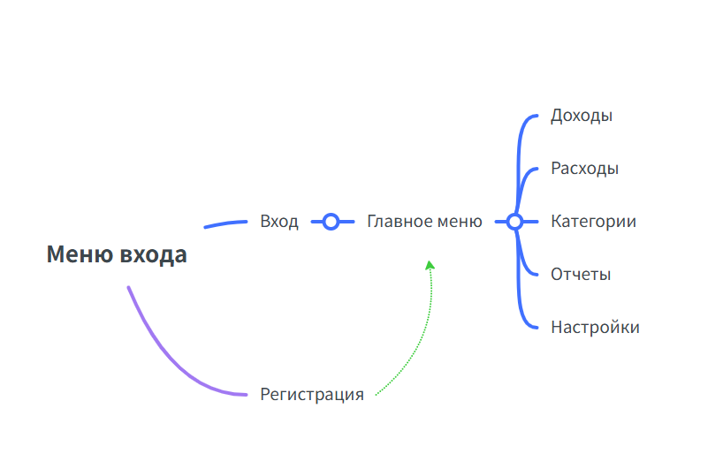

Рисунок 1 — Диаграмма связей приложения

1. Диаграмма сценариев

На представленной диаграмме сценариев (рисунок 2) представлено взаимодействие двух типов пользователей с системой — гостя и зарегистрированного пользователя. Гость может выполнять только базовые операции: регистрацию новой учетной записи с указанием необходимых персональных данных и последующую авторизацию в системе. После успешного входа в систему статус гостя изменяется на авторизованного пользователя, что открывает доступ к полному функционалу приложения.

Для авторизованных пользователей предусмотрены расширенные возможности работы с системой. Основной цикл взаимодействия включает ввод финансовых данных о доходах и расходах, настройку параметров учета, генерацию различных отчетов и просмотр накопленной информации в удобном формате визуализации. Все функциональные возможности взаимосвязаны и образуют логичную последовательность действий: от первичного ввода данных через их систематизацию к анализу и визуализации результатов.

Особенностью представленной схемы является четкое разделение прав доступа между гостями и зарегистрированными пользователями, а также последовательное расширение функциональных возможностей после прохождения процедуры авторизации. Архитектура взаимодействия построена по принципу постепенного усложнения — от простых операций регистрации к комплексной работе с финансовыми данными, что обеспечивает комфортное освоение системы новыми пользователями. Все элементы диаграммы связаны между собой, образуя целостную картину пользовательских сценариев работы с приложением.

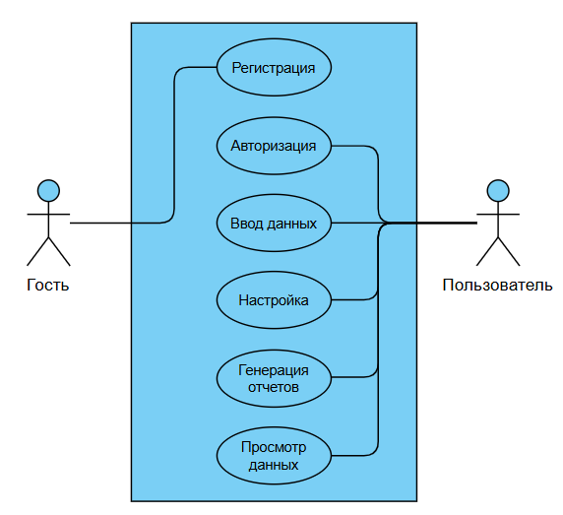

Рисунок 2 — Диаграмма сценариев приложения